NIVELACIÓN 2025
GRADO - CURSO: | SÉPTMO
ASIGNATURA: | MATEMÁTICAS
NOMBRE DEL DOCENTE: | MATEMÁTICAS

PLANEACIÓN GENERAL DE LA NIVELACIÓN
PROPÓSITO GENERAL
El estudiante debe demostrar un dominio aceptable de los conceptos matemáticos propuestos para el año escolar en el área
PROPÓSITOS ESPECÍFICOS
APRENDER A SER | Demostrar actitud positiva y responsable frente al proceso de nivelación de la asignatura.
APRENDER A CONOCER | Reconozca y comprenda los conceptos matemáticos básicos trabajados durante el año escolar en el área de matemáticas
APRENDER A HACER | Aplique los conceptos matemáticos trabajados en la resolución de las situaciones problemas que se le planteen.

EVALUACIÓN
ACTIVIDAD | CRITERIOS DE EVALUACIÓN | METODOLOGÍA | RECURSOS
Actividad 1 | - Demuestra comprensión y aplica los conjuntos numéricos (enteros y fraccionarios), sus conceptos básicos y operaciones, para resolver las situaciones problemas que se le plantean.  - Ubica en forma correcta puntos en el plano cartesiano y traslada figuras geométricas ubicadas en él.  La actividad desarrollada en esta sesión tendrá un peso del 30% | - El estudiante debe reforzar en casa los conceptos matemáticos trabajados durante el año escolar con respecto a los conjuntos numéricos, la ubicación de puntos en el plano cartesiano y el movimiento de traslación (se sugiere revisar videos que se refieran a ellos)  - Desarrollar en clase el taller propuesto, se entregará a cada estudiante, apoyándose de apuntes o libro texto que se facilita en el aula.  Calcular el precio de productos de una lista.  Utilizar cuentos infantiles para plantear problemas matemáticos de forma atractiva y memorable | En casa, videos sobre las temáticas.  Fotocopia con el taller a desarrollar.  Uso de los apuntes en el cuaderno o libro texto.  Materiales de trabajo, entre ellos los elementos de geometría.  Periódicos, revistas, facturas de compras.  Cuentos, televisor.
Actividad 2 | - Demuestra comprensión y usa las operaciones de números decimales para resolver situaciones problema.  - Aplica las proporciones y regla de tres para resolver las situaciones problema que se plantean.  - Usa los conceptos básicos de probabilidad para resolver lo planteado.  La actividad desarrollada en esta sesión corresponde al 30%
Actividad 3 | Desarrolla en forma efectiva la prueba, tipo Icfes, que se plantea en la sesión 3.  La prueba tendrá un valor del 40% de la nivelación. | Desarrollo de la prueba tipo Icfes que se le entrega | Conocimientos que el estudiante haya logrado apropiar.  Fotocopia de la prueba y hoja de respuesta

FLUJO DE ACTIVIDADES

La nivelación de matemáticas referente al año escolar se realizará en 3 sesiones: la sesión 1 y 2 hace referencia al desarrollo del taller que se entregará en la respectiva sesión, para lo cual el estudiante puede hacer uso de sus apuntes o del libro que se le presta en clase.

ACTIVIDAD 1:
- Realice en cada ejercicio planteado lo que se Indica

- Exprese con un número entero cada una de las situaciones dadas:
- La temperatura de cierta ciudad es de 10 grados bajo cero: _________
- Pedro tuvo en su emprendimiento una pérdida de $20,000: ___________
- Andrés parqueó su carro en el sótano 3 del centro comercial: _________
- El momento de mi nacimiento: _________
- Andrea le encanta caminar y se encuentra en la cima de un cerro de 230 m de altura. Pies: _________

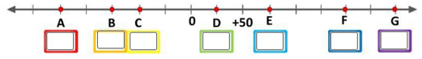
- Escriba el número entero que corresponda a cada punto marcado sobre la recta numérica

- Escriba el número antecesor y sucesor de cada uno de los siguientes enteros
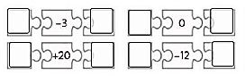

- Realice la representación gráfica de cada una de las siguientes fracciones

- 8/9 c 9/5
- 7/8 d. 12/15

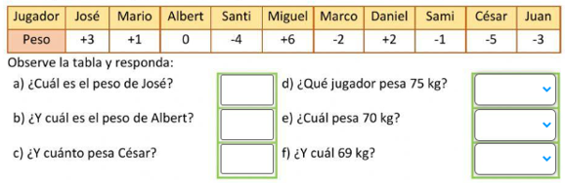
- El entrenador del equipo de básquet “los cinco magníficos” realizó el control de peso de sus 10 jugadores. El peso ideal es 73 kg. Después escribió la información en la tabla

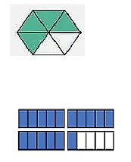
- Compare estos números, escriba > o < según corresponda
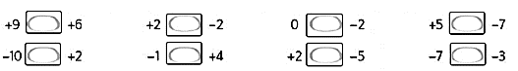

- Escriba la fracción, y el número mixto si es posible, que representa la parte
Sombreada

- Realice cada una de las siguientes operaciones
- (10) * [(-68) - (-42)] d. (22 − 16) ∙ (3 − 7)
- (12÷ (-3)) + 42 +(-25) - (-3) - (-18)
- 12/5 + (- 11/4) e. -8/9 x 3/12

- Resuelva cada uno de los siguientes problemas (recuerde que siempre se debe incluir el procedimiento y la respuesta a la o las preguntas)

- En el bar de la esquina estrenan una nueva cámara de frío. Si la temperatura desciende 3 ºC cada hora una vez conectada la máquina y la temperatura actual es de 12 ºC ¿Cuál será la temperatura dentro de siete horas?
4
3
2
1
- Indique la o las parejas de figuras que representan fracciones equivalentes, ¿por qué?

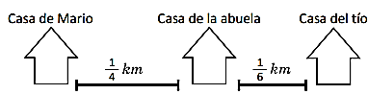
- Mario va a casa de su abuela que está a $\frac{1}{4}$ km de su casa, luego a casa de su tío que está a $\frac{1}{6}$ km de la casa de su abuela.
¿Cuántos kilómetros recorrió Antonio desde su casa a la casa de su tío?

- Lidia tiene ahorrados 16 € pero debe 4 € a cada uno de sus 5 amigos. Indique, con un número entero, el saldo de que dispone Lidia.

- Ubique en el plano cartesiano el punto A cuyas coordenadas son (-5/2, 2/3). Indique en qué cuadrante queda el punto, ¿por qué?

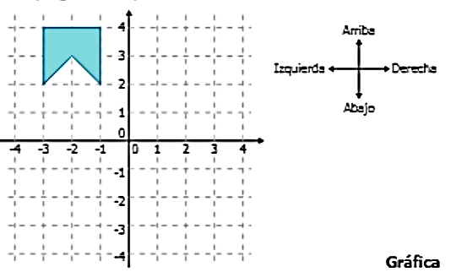
- La gráfica muestra un polígono en el plano cartesiano. Póngale una letra (mayúscula) a cada vértice e indique cuáles son las coordenadas de cada uno de ellos. Luego, traslade 3 unidades hacia abajo y 4 unidades a la derecha, e indique las nuevas coordenadas.

- Un pintor gasta 14/6 litros de pintura por cada casa que pinta. ¿Cuántos litros gastará si pinta 4 3/4 de casas?

- Roxana tiene una floristería y usa 15/20 cajas de rosas para hacer un ramo de rosas. ¿Cuántas rosas necesitará para hacer 17 ramos de rosas?

- En un salón de clases, 3/4 del total de estudiantes son niños. En el salón hay 10 niñas. ¿Cuál es el total de estudiantes que hay en el salón?

ACTIVIDAD 2:

- Realice en cada ejercicio planteado lo que se indica

- En cada caso escriba el número decimal que se está leyendo
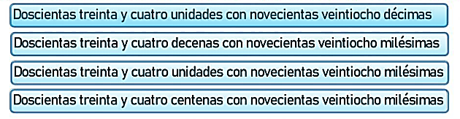

- Ubique los números decimales en la recta numérica

- Ordene de mayor a menor los números decimales: 6, 0967 ; 5,0976 ; -5,967 ; -5,87 y 5,196

- Complete el cuadro, sabiendo que la suma en horizontal y en vertical es siempre 22
11,33 | 4,40
 | 10,33 | 3,40

- Escriba una razón para cada situación.
- Una promoción de bebidas dice que por cada 12 tapas se obsequian dos discos compactos.
- En un colegio de Bogotá por cada 4 niños hay 6 niñas.
- En una heladería se venden 2 helados de fruta por cada 5 helados de chocolate.
- Una librería vende 8 libros de aventura por cada 3 libros de poesía.

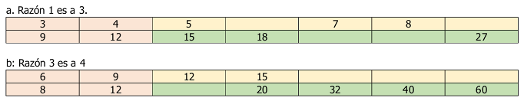
- Complete las tablas con los números que corresponden según cada razón. Observe las primeras celdas y aplica la estrategia adecuada para llenar los campos faltantes.
- Determine los términos desconocidos en cada proporción

- Determine si las siguientes magnitudes son directamente proporcionales o no, en caso afirmativo calcule la constante de proporcionalidad.
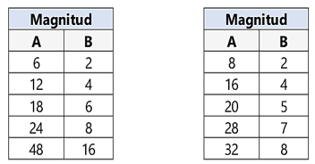
6

- Determine si las siguientes magnitudes son inversamente proporcionales o no, en caso afirmativo calcule la constante de proporcionalidad.
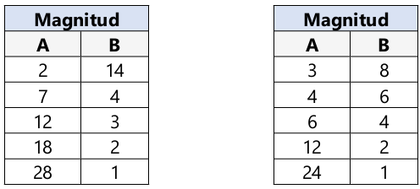

- Resuelva cada uno de los siguientes problemas (recuerde que siempre se debe incluir el procedimiento y la respuesta a la o las preguntas)

- Un ingeniero tiene a cargo la construcción de 8,5 km de carretera, de la cual ha construido dos tramos de 1,6 km y 5 km, respectivamente. Determinar la cantidad de kilómetros que faltan por construir

- Las distancias de las casas de cuatro amigos al colegio son: 1,295; 1,234; 1,874 y 1,527 kilómetros respectivamente. Ordene las distancias de las casas al colegio de mayor a menor

- La razón entre la edad de Juanita y la edad de su mamá es 1 a 4. Si Juanita tiene 12 años, ¿cuál es la edad de su mamá?

- Una investigación científica toma 125 días en completarse si es que 16 científicos trabajan en ella. ¿Cuántos científicos se necesitan para completar la investigación en 40 días?

- Cuál es la probabilidad de que ocurra el evento “suma igual a 7”, cuando se lanzan 2 dados?

- La razón entre las edades de María y Pedro es 5 a 8. Si la suma de las edades de María y Pedro es igual a 52 años, ¿cuáles son las edades de María y Pedro?

- Preparar galletas para 20 comensales requiere de 260 g de margarina. ¿Cuántos gramos de margarina se requieren para preparar galletas para 25 personas sin cambiar de receta?

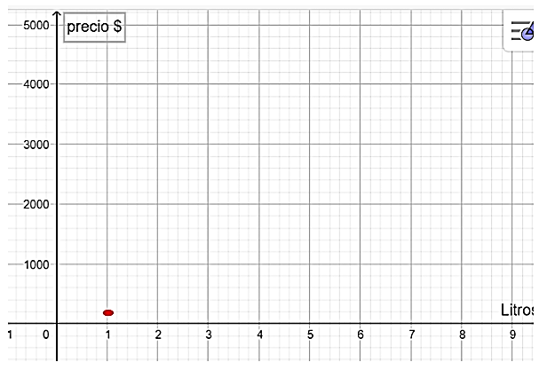
- Complete la tabla y represente los datos en el sistema de coordenadas

- De una caja que contiene 36 chocolates les corresponden a 12 niños de a 3 unidades. ¿Cuántos chocolates les corresponderán a 9 niños?

- Un tour de bicicletas debe durar 6 días, teniendo etapas de 56 km cada día. ¿Cuántos días se necesitarán si cada etapa diaria es de 84 km? ¿Cuántos km diarios se deben recorrer en etapas iguales si se cuentan con 7 días para realizar el tour?

- Camilo comenta que el 35 % de sus 140 estudiantes aprueba matemáticas con una nota alta.

- En 4 días, 6 impresoras han impreso 100 libros. ¿Cuántos días tardarán en imprimir 50 libros si tenemos 4 impresoras.

